АДМИНИСТРАЦИЯ ТУРУХАНСКОГО РАЙОНА
КРАСНОЯРСКОГО КРАЯ
П О С Т А Н О В Л Е Н И Е

29.01.2025 | с. Туруханск | № 30 - п

О внесении изменений в постановление администрации Туруханского района от 25.12.2024 № 972-п «Об утверждении схемы расположения земельного участка на кадастровом плане территории»

В соответствии с Федеральным законом от 24.07.2007 № 221-ФЗ «О кадастровой деятельности», в целях приведения сведений о местоположении земельного участка в соответствие с данными кадастра недвижимости, в связи с выявлением несоответствия координат земельного участка с фактическим его местоположением, руководствуясь ст.ст. 47, 48, 49, 57 Устава Туруханского района Красноярского края, ПОСТАНОВЛЯЮ:

1. Изложить пункт 1 постановления администрации Туруханского района от 25.12.2024 № 972-п «Об утверждении схемы расположения земельного участка на кадастровом плане территории» в новой редакции:
«1. Утвердить схему расположения земельного участка на кадастровом плане территории в отношении земельного участка, площадью 2500 кв.м., расположенного по адресу: Российская Федерация, Красноярский край, Туруханский район, п. Сандакчес, ул. Набережная, д.2 «А».
Категория земель – земли населенных пунктов;
Территориальная зона – зона застройки малоэтажными жилыми домами (Ж)».
2. Изложить приложение к постановлению администрации Туруханского района от 25.12.2024 № 972-п «Об утверждении схемы расположения земельного участка на кадастровом плане территории» в новой редакции, согласно прилагаемой схемы.
3. Контроль за исполнением настоящего постановления возложить на заместителя Главы Туруханского района О.С. Вершинину.
4. Постановление вступает в силу со дня подписания.

Исполняющий обязанности
Главы Туруханского района Е.Г. Кожевников

Приложение  Утверждена  постановлением  администрации Туруханского района | Утверждена
от 29.01.2025 № 30-п
Схема расположения земельного участка или земельных участков
на кадастровом плане территории
Условный номер земельного участка: :ЗУ1
Площадь земельного участка: 2500 кв.м.
Обозначение характерных точек границ | Координаты, м система координат № 166 (зона 3)
Обозначение характерных точек границ | X |  | Y
1 | 2 |  | 3
1 |  | 1 259 664,29 |  | 26 801,22
2 |  | 1 259 677,02 |  | 26 835,39
3 |  | 1 259 674,24 |  | 26 852,09
4 |  | 1 259 673,18 |  | 26 858,44
5 |  | 1 259 622,75 |  | 26 850,03
6 |  | 1 259 624,02 |  | 26 842,14
7 |  | 1 259 626,44 |  | 26 827,13
8 |  | 1 259 627,36 |  | 26 822,32
9 |  | 1 259 629,40 |  | 26 813,87
10 |  | 1 259 633,51 |  | 26 796,80
11 |  | 1 259 654,86 |  | 26 799,13

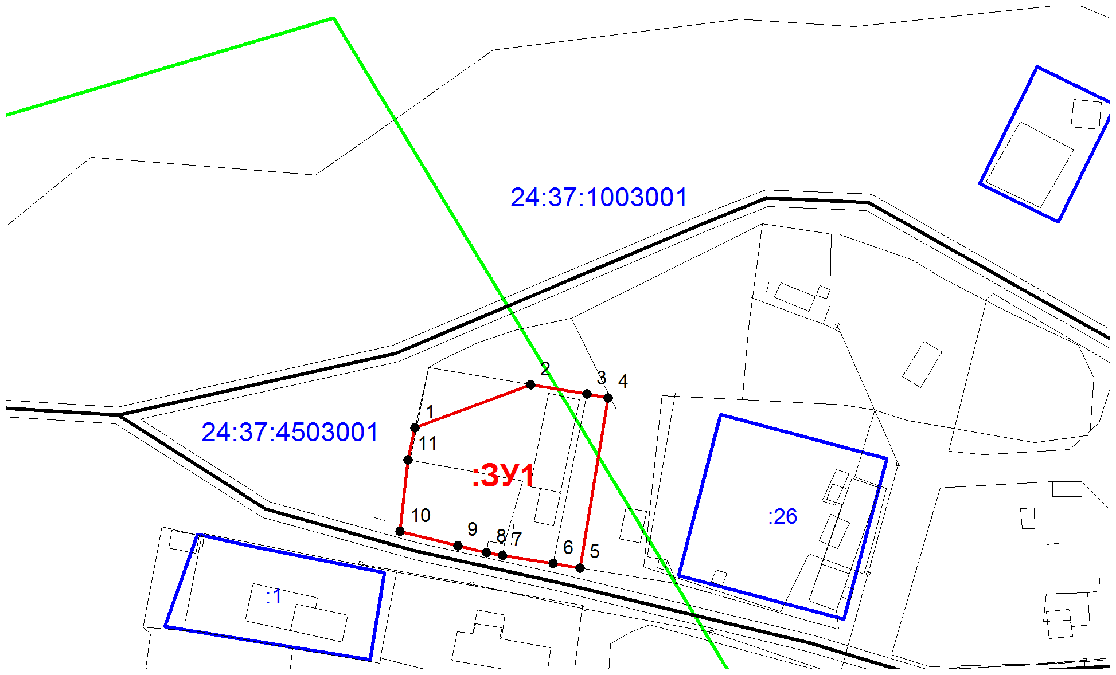
Масштаб 1:2000
Условные обозначения:
 | - вновь образованная часть границы, сведения о которой достаточны для определения её местоположения
 | - существующая часть границы, имеющиеся в ГКН сведения о которой достаточны для определения ее местоположения
 | - граница кадастрового квартала
:ЗУ1 | - обозначение вновь образованного земельного участка
:26 | - обозначение номера земельного участка в кадастровом квартале
24:37:4503001 | - обозначение кадастрового номера кадастрового квартала

